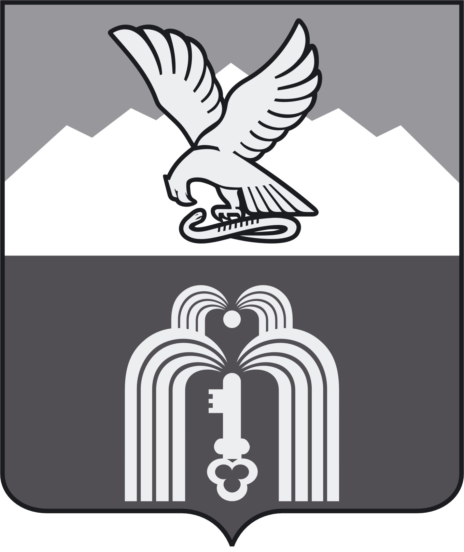

Российская Федерация

Р Е Ш Е Н И Е

Думы города Пятигорска

Ставропольского края

Об отказе в безвозмездном приеме в собственность муниципального образования города-курорта Пятигорска объекта незавершенного строительства с кадастровым номером 26:33:180101:174, расположенного по адресу: Ставропольский край, г. Пятигорск, ул. Крайнего, д. 3а

Руководствуясь Гражданским кодексом Российской Федерации, Федеральным законом «Об общих принципах организации местного самоуправления в Российской Федерации», Федеральным законом «О внесении изменений в законодательные акты Российской Федерации и признании утратившим силу некоторых законодательных актов Российской Федерации в связи с принятием Федеральных законов «О внесении изменений и дополнений в Федеральный закон «Об общих принципах организации законодательных (представительных) и исполнительных органов государственной власти субъектов Российской Федерации и «Об общих принципах организации местного самоуправления в Российской Федерации», Уставом муниципального образования города-курорта Пятигорска, Положением об управлении и распоряжении имуществом, находящимся в собственности муниципального образования города-курорта Пятигорска,
Дума города Пятигорска

РЕШИЛА:

- Отказать в безвозмездном приеме в собственность муниципального образования города-курорта Пятигорска объекта незавершенного строительства с кадастровым номером 26:33:180101:174, расположенного по адресу: Ставропольский край, г. Пятигорск, ул. Крайнего, д. 3а.
2. Настоящее решение вступает в силу со дня его подписания.

Председатель
Думы города Пятигорска Л.В. Похилько

21 ноября 2023 г.
№ 62-34 ГД

